**4**.**4**　**课题学习**　**设计制作长方体形状的包装纸盒**

能力提升

**1***.*



如图所示,有一个正方体纸盒,在它的三个侧面分别画有三角形、正方形和圆,现用一把剪刀沿着它的棱剪开成一个平面图形,则展开图可以是()

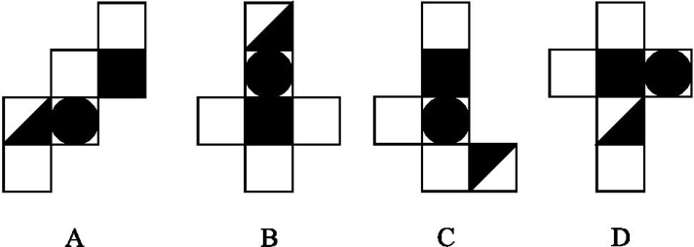

**2***.*

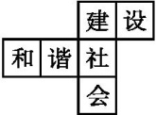

一个正方体的平面展开图如图所示,将它折成正方体后“建”字对面是()

A*.*和 B*.*谐

C*.*社 D*.*会

★**3***.*

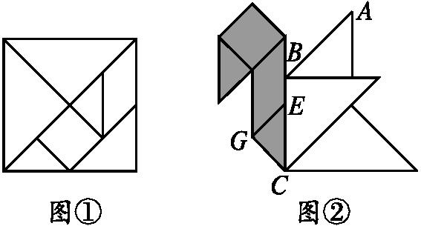

用边长为1的正方形纸板制成一副七巧板(如图*①*所示),将它拼成“小天鹅”图案(如图*②*所示),则图*②*中∠*ABC+*∠*GEB=*()

A.360° B.270° C.225° D.180°

**4***.*

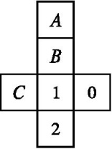

如图所示的是一个正方体纸盒的展开图,若在其中的三个正方形*A*,*B*,*C*内分别填上适当的数,使得它们折叠后所成正方体相对的面上的两数相同,则填入正方形*A*,*B*,*C*内的三个数依次为*.*

**5***.*图中的甲、乙是否是几何体的平面展开图,先想一想,再折一折,如果是,请说出折叠后的几何体名称、底面形状、侧面形状、棱数、侧棱数与顶点数*.*

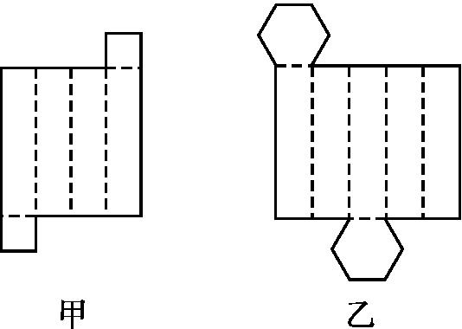

★**6***.*马小虎准备制作一个封闭的正方体盒子,他先用5个大小一样的正方形制成如图所示的拼接图形(实线部分),经折叠后发现还少一个面,请你在图中的拼接图形上再接一个正方形,使新拼接成的图形经过折叠后能成为一个封闭的正方体盒子*.*(注:*①*只需添加一个符合要求的正方形;*②*添加的正方形用阴影表示)

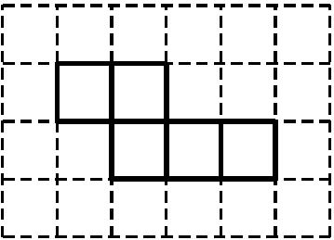

创新应用

★**7***.*

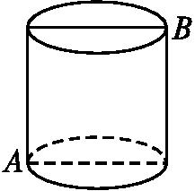

如图所示,壁虎在一个圆柱形油罐的下底边沿*A*处,它发现在*B*处有一只苍蝇,壁虎决定尽快捉到这只苍蝇,获得一顿美餐*.*请问壁虎从*A*处到*B*处的最短路线是什么?

参考答案

能力提升

**1***.*C**2***.*D**3***.*B

**4***.*1,2,0*C*与0是对面,*B*与2是对面,*A*与1是对面*.*

**5***.*解:甲是长方体,底面是正方形,侧面是长方形,有12条棱,4条侧棱,8个顶点*.*乙不是几何体的平面展开图*.*

**6***.*分析:本题考查的是正方体的平面展开图,只要添加的正方形与原来的正方形恰好是一个完整的正方体的展开图即可*.*

解:本题答案不唯一,下图只是一种情况*.*

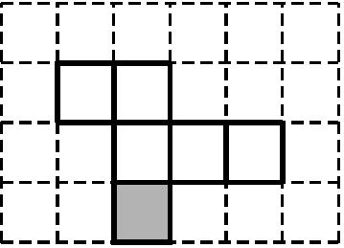

创新应用

**7***.*分析:壁虎既要沿圆柱表面走,又要使路线最短,这样就要考虑圆柱的侧面展开图*.*

解:展开圆柱的侧面,如图所示*.*展开图为长方形,*B*为中点,则*AB*即为所求的最短路线*.*

